**TRƯỜNG ĐẠI HỌC SÀI GÒN**

**KHOA CÔNG NGHỆ THÔNG TIN**



**ĐỀ CƯƠNG ĐỒ ÁN**

**THIẾT KẾ WEBSITE THƯƠNG MẠI ĐIỆN TỬ BÁN BOARD GAME**

* Giảng viên hướng dẫn: Phạm Thi Vương

Sinh viên thực hiện :

* Nguyễn Khoa Đăng 3117410050
* Nguyễn Bá Bảo 3117410012
* Thạch Thế Khanh 3117410116
* Lý Trường Sơn 3117410218

MỤC LỤC

**LỜI NÓI ĐẦU** 3

**CHƯƠNG 1 : MỞ ĐẦU** 4

1. Phân tích nhu cầu website 4

2. Tầm ảnh hưởng của website 4

3. Nghiên cứu tính khả thi của website 4

**CHƯƠNG 2 : KHẢO SÁT HỆ THỐNG 6**

1. Mục tiêu – Phạm vi đồ án 6

2. Mô tả hệ thống 6

o Hệ thống còn giúp cho những khách hàng cần và mong muốn sở hữu những bức tranh dân gian xưa tìm đến . 6

2.2. Nhiệm vụ cơ bản 6

o Giới thiệu thông tin về các làng nghề truyền thống làm tranh dân gian Việt Nam . 6

o Giới thiệu và bán các sản phẩm tranh dân gian . 6

o Hỗ trợ, tư vấn khách hàng cần đặt mua các loại tranh . 6

o Hỗ trợ tư vấn , tìm kiếm các sản phẩm tranh . 6

2.3. Khảo sát hiện trạng 6

2.3.1. Quản trị hệ thống 7

**CHƯƠNG 3 : PHÂN TÍCH HỆ THỐNG** 8

3.1. Phân tích hệ thống về mặt chức năng 8

3.1.1. Sơ đồ phân giã chức năng 8

3.1.2.Sơ đồ luồng dữ liệu 10

3.1.3. Đặc tả chức năng chi tiết 17

3.2. Phân tích hệ thống về mặt dữ liệu 25

1. Xây dựng mô hình thực thể kết hợp ( ERD – Entity Relationship Diagram) 25

2. Xây dựng mô hình quan hệ dữ liệu 29

2.1. Chuyển từ ERD sang mô hình quan hệ 29

2.2. Mô hình quan hệ dữ liệu 31

2.3. Đặc tả bảng dữ liệu 32

2.4. Database thực tế………………………………………………………………………………... 35

**CHƯƠNG 4: THIẾT KẾ HỆ THỐNG 38**

I. Thiết kế giao diện 38

1. Thiết kế giao diện người dùng 38

2. Giao diện trang quản trị 38

**CHƯƠNG 5 : CÀI ĐẶT HỆ THỐNG** 38

5.1. Cài đặt XAMPP : 38

5.2. Chèn cơ sở dữ liệu : 40

5.3. Chạy hệ thống : 41

KẾT LUẬN 42

TÀI LIỆU THAM KHẢO 43

*Từ thời xa xưa con người đã bắt đầu phát minh ra máy móc, dụng cụ nhằm mục đích tăng năng xuất, giảm thiểu sức lao động. Đối với ngày nay, sự phát triển nhanh chóng công nghệ thông tin cùng với mạng Internet, tin học thật sự tạo nên một cuộc cách mạng trao đổi thông tin trong mọi lĩnh vực văn hóa, xã hội, chính trị, kinh tế… Trong hoạt động kinh doanh, bằng internet ta có thể xử lý nhiều công việc nhanh hơn và chi phí thấp hơn cách truyền thống chính vì thế thương mại điện tử đã khai sinh và khẳng định tầm quang trọng.*

Thương mại điện tử không chỉ thúc đẩy sự phát triển của doanh nghiệp, giúp quảng bá, giới thiệu sản phẩm của các cửa hàng mà còn giải quyết được nhu cầu “dùng công nghệ để làm chủ thời gian” của khách hàng bằng nhiều tính năng trực tuyến (thanh toán, tư vấn..).

Đặc biệc đối với các cửa hàng kinh doanh Board Game, một trò chơi nhóm trên bàn, được phát triển rộng rãi trên toàn thế giới tuy nhiên vẫn chưa phổ biến ở Việt Nam. Nên cần có sự hỗ trợ về mặt quảng bá cửa hàng cũng như đưa sản phẩm Board Game đến với mọi người, đối tượng khách hàng là giới trẻ phần lớn sử dụng Internet thuận lợi cho việc quảng bá bằng thương mại điện tử.

Với lí do đó, nhóm em đã chọn đề tài: “**Xây dựng website bán Board Game**” để làm đồ án cho môn học “**Thương Mại Điện Tử và Ứng Dụng**”

Được sự hướng dẫn của Thầy **Phạm Thi Vương** nhóm em đã hoành thành bài báo cáo đồ án này. Em rất mong nhận được những lời góp ý và chỉ bảo tận tình của quý Thầy Cô và các bạn.

*Sinh viên thực hiện:*

**Nguyễn Khoa Đăng**

**Nguyễn Bá Bảo**

**Thạch Thế Khanh**

**Lý Trường Sơn**

# CHƯƠNG 1 : MỞ ĐẦU

## Phân tích đặc điểm của các hệ thống kinh doanh hiện tại.

**1.1. Hệ thống kinh doanh truyền thống**

* Các cửa hàng kinh doanh truyền thống buôn bán sản phẩm tại một cửa hàng có địa chỉ cố định, cần nơi có vị trí thuật lợi, thu hút khách hàng nên chi phí mặt bằng thường khá cao.
* Thống kê khó khăn.
* Chi phí quảng cáo và marketing khá tốn kém. Cần có sự can thiệp từ phía truyền thông như báo chí, quảng cáo trên Tivi, radio…
* Cập nhật thông tin, giá cả sản phẩm chậm.
* Bán hàng thụ động, chỉ bán nhiều ở các ngày cuối tuần hoặc ngày lễ.
* Phạm vi: đối tượng trực tiếp đến cửa hàng.

**1.2. Hệ thống kinh doanh bằng Website thương mại điện tử:   
 Ứng dụng CNTT vào kinh doanh, marketing.**

* Không cần vị trí quá thuật lợi cho kinh doanh. (Thậm chí chỉ cần nơi để trữ sản phẩm cũng có thể kinh doanh).
* Thống kê dễ dàng, nhanh chóng, chính xác số lượng sản phẩm đã bán ra hay còn tồn kho.
* Dễ dàng thu thập ý kiến từ người dùng để dễ nắm bắt nhu cầu, sở thích, cũng như những ý kiến phản ánh từ khách hàng.
* Chi phí quảng cáo và marketing giảm.
* Cập nhật thông tin, giá cả sản phẩm ngay lập tức.
* Bán hàng chủ động với cửa hàng trực tuyến **không bao giờ đóng cửa,** Website của bạn chính là một văn phòng giao dịch kinh doanh toàn cầu luôn mở cửa 24h/ngày.
* Phạm vi: trên môi trường web, mọi thiết bị có kết nối internet, mọi đối tượng.

## Tầm ảnh hưởng của Website.

* Trong thời đại công nghệ thông tin như hiện nay, khi mà Internet trở nên thân quen và dần trở thành một công cụ không thể thiếu trong cuộc sống thì lợi ích của website đối với việc kinh doanh của một doanh nghiệp hay một cửa hàng thật là to lớn.
* Cùng sự phát triển chóng mặt của mạng xã hội, nơi mà mọi người đều dành phần lớn thời gian để hoạt động, làm việc, giải trí, cập nhật tin tức như: Facebook, Zalo, Instagram, Twitter… Với một website đã có sẵn, một tài khoản mạng xã hội 3-4000 bạn bè (người theo dõi) chỉ một đường link sản phẩm mới được đăng tải, bạn sẽ dễ dàng có hàng nghìn người tiếp cận mà không cần phải tốn chi phí hay công sức.
* Website là nơi doanh nghiệp và khách hàng gặp nhau. Khi họ truy cập vào website của bạn và tìm thấy những thông tin về sản phẩm của bạn cung cấp, khi đó, website trở thành một kênh tư vấn khách hàng trực tuyến hữu hiệu.
* Lợi thế mà một website mang lại cho doanh nghiệp:
  + - * **Thương hiệu**
      * **Quảng bá**
      * **Bán hàng**

## Công nghệ của Website

Các công nghệ phổ biến được ứng dụng để tạo nên một website:

* + **PHP** (Personal Home Page)
  + **Jquery**
  + **Java Script**
  + **HTML**

…

# CHƯƠNG 2 : KHẢO SÁT HỆ THỐNG

# 1. Mô tả hệ thống

* 1. **Mô tả hệ thống**
* Hệ thống Website bán Board Game là website bán và giới thiệu sản phẩm đến người tiêu dùng với các chi tiết mặt hàng, giá cả chính xác của các cửa hàng Board Game, đang hoạt động kinh doanh theo cách truyền thống (bán hàng trực tiếp tại cửa hàng).
* Phục vụ các khách hàng ở xa hoặc không có điều kiện trực tiếp đến cửa hàng.

**1.2. Nhiệm vụ cơ bản**

* Giới thiệu thông tin về các sản phẩm hoặc các sản phẩm mới nhất của cửa hàng
* Hỗ trợ, tư vấn khách hàng cần đặt mua sản phẩm trực tiếp và online.
* Hỗ trợ tư vấn , tìm kiếm sản phẩm theo nhu cầu khách hàng ưa.

# 2. Chức năng cơ bản

## Khách hàng truy cập đến website (User)

Khi khách hàng truy cập website hệ thống sẽ cho phép sử dụng các chức năng sau:

* **Chức năng xem thông tin sản phẩm, loại sản phẩm:**Sản phẩm hiện trên website đầy đủ thông tin: mô tả, hình ảnh, tên, giá, độ tuổi...  
  Các sản phẩm được phân rõ ràng theo từng loại
* **Chức năng giỏ hàng, thanh toán giỏ hàng (Đơn hàng, thanh toán):**Khách hàng có thể đặt mua sản phẩm trong giỏ hàng mà không cần trực tiếp đến cửa hàng giao dịch  
  Giỏ hàng được xem như giỏ hàng thực tế có thể thêm, bớt sản phẩm.
* **Chức năng đăng kí thành viên và đăng nhập vào hệ thống :**Mỗi khách hàng truy cập website đều có quyền đăng kí tạo một tài khoản riêng. Tài khoản này được sử dụng khi mua hàng, lưu trữ các thông tin cá nhân của khách hàng cùng với lịch sử giao dịch  
  Tạo được sự liên kết, khách hàng tin tưởng và tiếp tục mua hàng lâu dài.
* **Chức năng tìm kiếm sản phẩm:**Chức năng tìm kiếm lọc dữ liệu theo tên, loại của sản phẩm
* **Chức năng phản hồi:**

Khách hàng có thể trực tiếp phản hồi về từng sản phẩm và cửa hàng.

* 1. **Người quản trị website (Admin)**

Người được cấp quyền Admin sẽ được quản lý một trang quản trị, sau khi đăng nhập bằng tài khoản Admin người quản trị sẽ có quyền sử dụng các chức năng sau:

* **Chức năng cập nhật tài khoản quản lý** **(Manager)**   
   Người quản trị có quyền thêm, xóa, sửa các tài khoảng quản lý  
   Người được cấp quyền quản lý (Manager) bởi Admin sau khi  
   đăng nhập vào trang quản trị sẽ có các quyền sau:
* **Cập nhật sản phẩm**:   
   Thêm, xóa, sửa các sản phẩm trên website.  
   (Bao gồm hình ảnh, mô tả, giá tiền.. của sản phẩm )
* **Quản lý đơn hàng:**

Đơn hàng được lưu trữ, giúp người quản trị dễ dàng   
 thao tác (xem, xóa , *hủy đơn hàng*).

* **Chức năng cập nhật sản phẩm**:  
  Người quản trị có quyền thêm xóa sửa các sản phẩm trên website.  
  (Bao gồm hình ảnh, mô tả, giá tiền.. của sản phẩm )
* **Chức năng quản lý hỗ trợ khách hàng**:   
  **- Hỗ trợ khách hàng:**   
   Tất cả thông tin, đơn hàng và ý kiến của khách hàng được lưu lại  
   giúp người quản trị dễ dàng quản lí, phản hồi.
* **Quản lý tài khoảng khách hàng:** Sau khi khách hàng đăng kí tài khoảng, mọi thông tin bao gồm tài khoảng sẽ được quản lý bởi **Admin** *Người quản trị có quyền khóa hoặc xóa tài khoản vi phạm*
* **Chức năng quản lý đơn hàng**:   
   Đơn hàng được lưu trữ, giúp người quản trị dễ dàng thao tác với đơn (xem,  
   xóa , hủy đơn hàng).
* **Chức năng thống kê:** Người quản trị dễ dàng theo dõi tình trạng website, danh sách thành viên, loại sản phẩm qua thống kê số lượng, đơn hàng và doanh thu trên website.
* **Chức năng cập nhật và thay đổi giao diện:**thay đổi, thêm xóa sửa các banner chính, banner phụ..

# CHƯƠNG 3 : PHÂN TÍCH HỆ THỐNG

# 3.1. Phân tích hệ thống về mặt chức năng.

### Sơ đồ phân rã chức năng.

Kí hiệu sử dụng : Sử dụng hình chữ nhật để biểu diễn chức năng chi tiết của hệ thống. Chức năng công việc cần làm và được phân theo từng mức từ tổng hợp đến chi tiết.

Tên chức năng

Mỗi chức năng được phân rã thành các chức năng con. Chức năng con có quan hệ phân cấp với chức năng cha. Có 2 loại phân cấp là phân cấp dọc và phân cấp ngang. Các phân cấp này có ý nghĩa tương đương nhau, các chức năng ở trên cùng một mức có tầm quan trọng như nhau.

Biểu diễn:

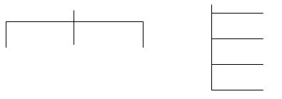

## 

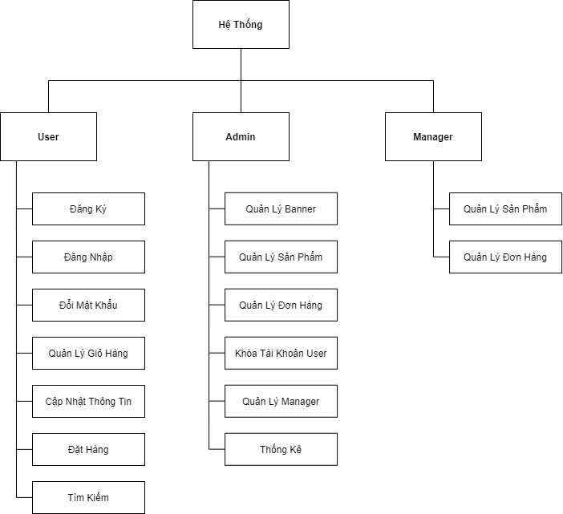

*Biểu đồ phân cấp chức năng biểu diễn thành hình cây phân cấp*

# 3.1.2. Sơ đồ luồng dữ liệu.

Các bước xây dựng :

Xây dựng DFD mức 0 ( Biểu đồ luồng dữ liệu mức khung cảnh ) xác định giới hạn của hệ thống. DFD mức 0 có 1 chức năng duy nhất biểu thị toàn bộ hệ thống đang nghiên cứu là “Quản lý bán hàng”. Hệ thống có 2 tác nhân ngoài có thực hiện trao đổi thông tin với hệ thống là “Khách hàng” và “Admin”. Khách hàng chuyển cho hệ thống thông tin về yêu cầu của mình, cùng các thông tin giao dịch. Hệ thống trả lại cho khách đơn hàng, sản phẩm, các loại hóa đơn cho khách hàng.

Xây dựng DFD mức 1 ( Biểu đồ luồng dữ liệu mức đỉnh ) với các tác nhân ngoài của hệ thống ở mức 0 được giữ nguyên với các luồng thông tin vào và ra. Hệ thống được phân rã thành các tiến trình mức 1 là 13 chức năng chính bên trong hệ thống theo biểu đồ phân cấp chức năng mức 1. Xuất hiện thêm các kho dữ liệu và luồng thông tin trao đổi giữa các chức năng.

Các kí hiệu

- Tiến trình : Hình tròn, hình elip bên trong có ghi tên tiến trình.

- Luồng dữ liệu: là mũi tên trên có ghi thông tin di chuyển

- Kho dữ liệu: 2 đường thằng song song và ở trong ghi tên chức năng.

Khách hàng

- Tác nhân ngoài: 1 hình chữ nhật ghi tên tác nhân bên trong.

Khách Hàng

#### 3.1.2.1. Biểu đồ luồng dữ liệu mức khung cảnh.

#### 

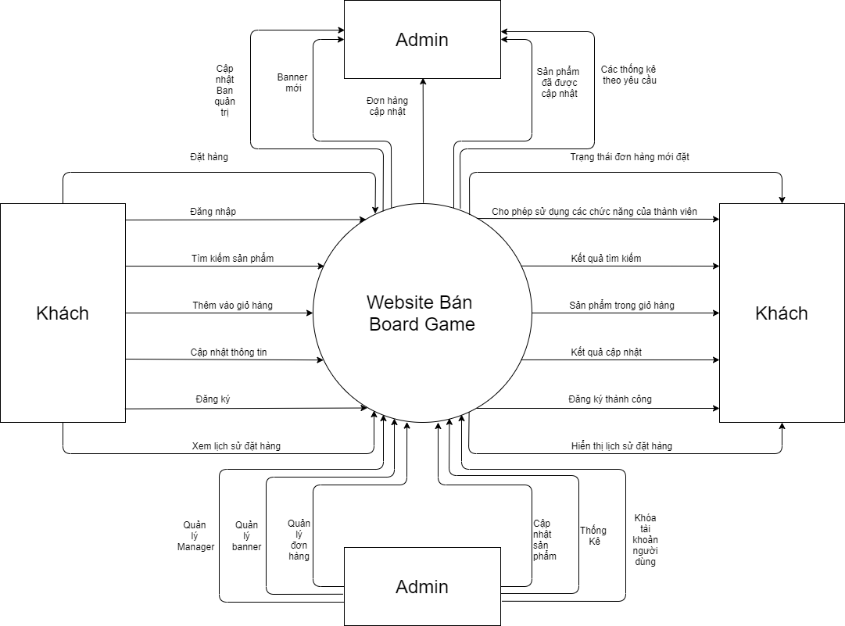

Hình 2 : Biểu đồ luồng dữ liệu mức khung cảnh

Giải thích mô hình:

Mô hình trên gồm có 3 phần

* Phần 1: Các tác nhân tác động lên hệ thống (Gồm có khách hàng và quản trị viên). Đây là các tác nhân bên ngoài tác động vào hệ thống. Các tác nhân này không thuộc hệ thống nhưng ảnh hưởng trực tiếp đến hệ thống, trong mô hình các tác nhân này được ký hiệu bởi hình chữ nhật.
* Phần 2: Hệ thống được ký hiệu bởi hình Elip, bao gồm các bộ phận với các chức năng xử lý dữ liệu.
* Phần 3: Các mối quan hệ thể hiện qua mũi tên, nó nắm giữ các phần tử của hệ thống, nó có quan hệ mật thiết và rằng buộc nhau vì luồng dữ liệu đi qua mũi tên thực hiện những yêu cầu, chức năng giữa các bộ phận.

#### 3.1.2.2. Biểu đồ luồng dữ liệu mức đỉnh. (Lưu ý: Đọc theo chiều dọc)

#### 

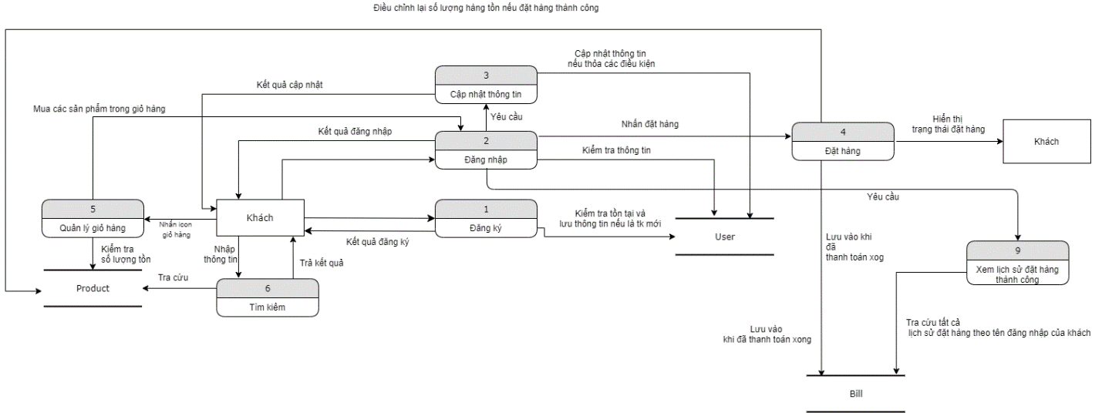

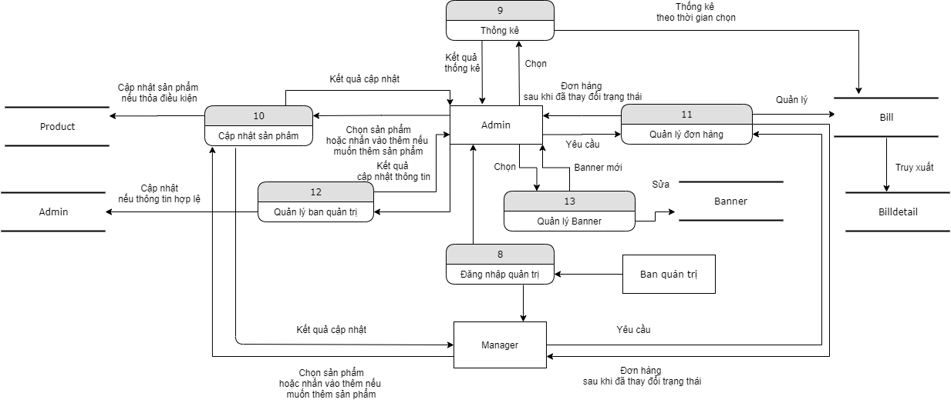

*Hình 3 : Biểu đồ luồng dữ liệu mức đỉnh*

# 3.1.3. Đặc tả chức năng chi tiết:

**1. Chức năng đăng ký.**

* Use-Case:
* Đối với khách hàng muốn mua hàng lâu dài, lưu trữ thông tin và không cần nhập lại thông tin mỗi khi đặt hàng, khách hàng có thể chọn đăng kí tài khoản.
* Mô tả Use-Case:

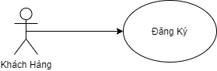

* Sơ đồ hoạt động:

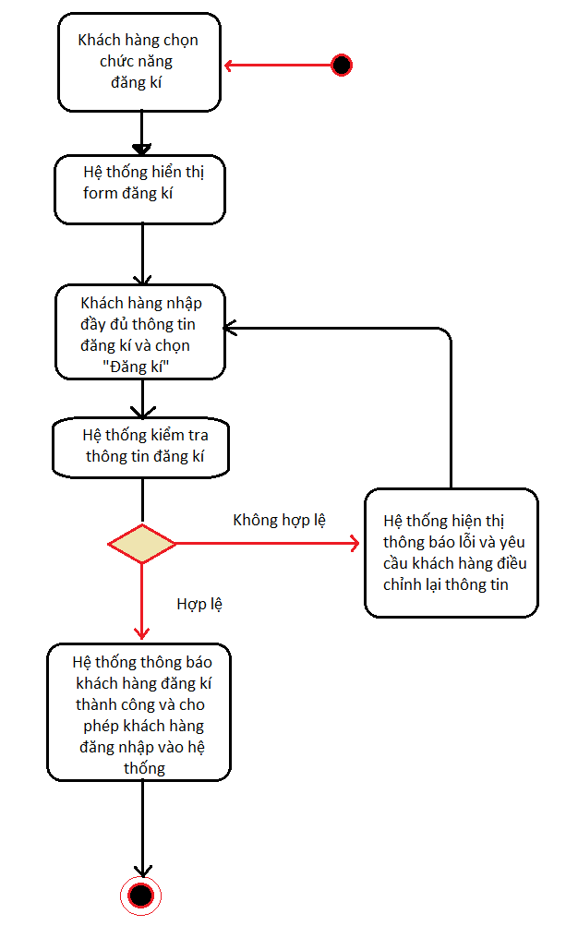

**2. Chức năng đăng nhập.**

* Use-Case:
* Hệ thống cho phép khách hàng đăng nhập bằng tài khoảng đã đăng kí, sau khi đăng nhập khách hàng sẽ là thành viên. Tài khoản này lưu trữ mọi thông tin, khách hàng không cần nhập lại thông tin mỗi lần đặt hàng.
* Mô tả Use-Case:

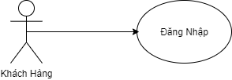

* Sơ đồ hoạt động:

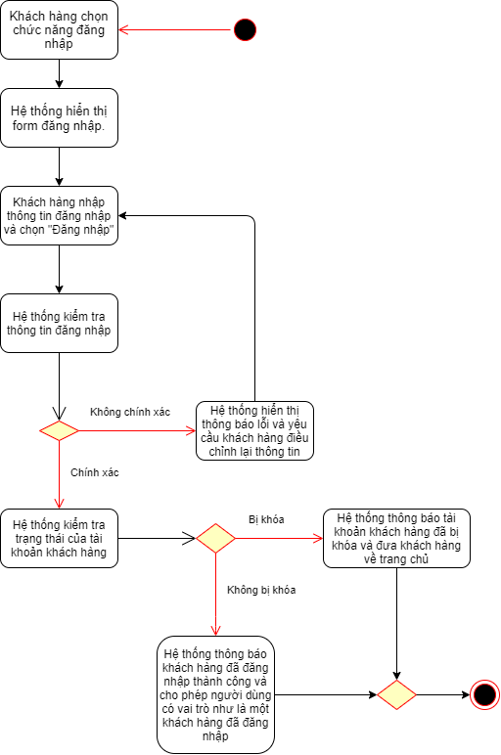

**3. Chức năng cập nhật thông tin khách hàng.**

* Use-Case:
* Chức năng dành cho khách hàng đã là thành viên và đăng nhập vào hệ thống. Cho phép khách hàng cập nhật lại thông tin bị sai, hoặc thông tin mới bất cứ khi nào.
* Mô tả Use-Case:

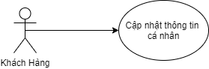

* Sơ đồ hoạt động:

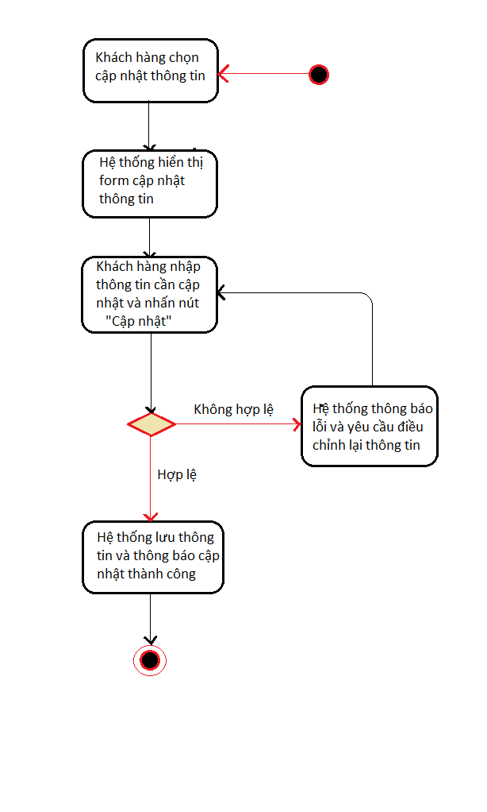

**4. Chức năng đặt hàng.**

* Use-Case:
* Sau khi đã chọn xong các sản phẩm, khách hàng sẽ chọn đến đặt hàng, số sản phẩm mà khách hàng chọn mua sẽ được liệt kê và tính tổng số tiền mà khách hàng cần trả. Khách hàng sẽ điền thông tin cá nhân bao gồm : Họ tên, địa chỉ, email, số điện thoại, nội dung đặt hàng. Sau đó đơn hàng sẽ được gửi về công ty.
* Mô tả Use-Case:

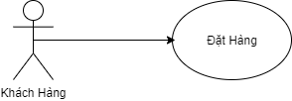

* Sơ đồ hoạt động:

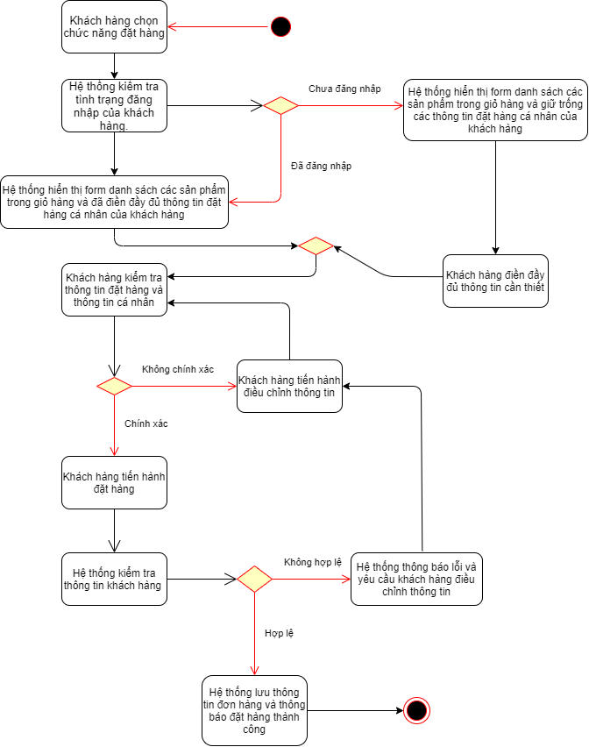

**5. Chức năng Thêm vào giỏ hàng.**

* Use-Case:
* Khách hàng có thể thêm nhiều sản phẩm khác nhau bằng việc click vào biểu tưởng giỏ hàng, sản phẩm sẽ được lưu vào giỏ.
* Mô tả Use-Case:
* Sơ đồ hoạt động:

**6. Chức năng Tìm kiếm.**

* Use-Case:
* Trên giao diện mỗi trang đều có một ô tìm kiếm, khách hàng có thể tìm kiếm sản phẩm quan tâm theo tên, theo loại sản phẩmvào ô, hệ thống sẽ liệt kê cho khách hàng các sản phẩm liên quan thỏa mãn điều kiện tìm kiếm. Sản phẩm sẽ được hiện thị dưới dạng danh sách bao gồm Tên món ăn ,hình ảnh minh họa, giá …Khách hàng quan tâm đến sản phẩm nào có thể xem chi tiết vào từng sản phẩm.
* Mô tả Use-Case:

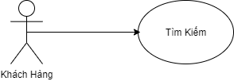

* Sơ đồ hoạt động:

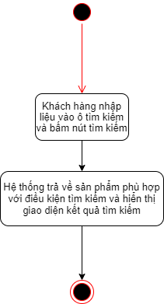

**7. Chức năng Thống kê.**

* Use-Case:
* Chức năng này chỉ dành cho quản trị viên đã đăng nhập vào trang quản trị (..admin/index), người quản trị dễ dàng nắm bắt tình trạng kinh doanh, khách hàng để điều chỉnh, quản lý và đưa ra những giải pháp hợp lí để phát triển cửa hàng.
* Mô tả Use-Case:



* Sơ đồ hoạt động:

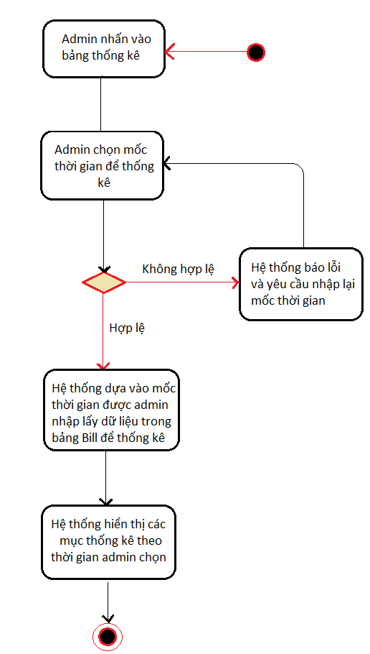

**8. Chức năng cập nhật thông tin sản phảm .**

* Use-Case:
* Chức năng này chỉ dành cho quản trị viên đã đăng nhập vào trang quản trị (..admin/index), chức năng này cho phép admin dễ dàng xem sửa, xóa thông tin của từng sản phẩm.
* Mô tả Use-Case:

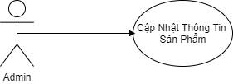

* Sơ đồ hoạt động:

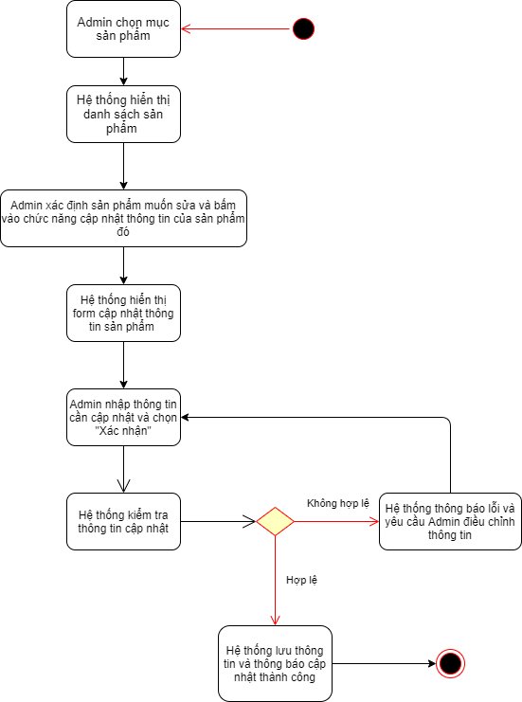

**9. Chức năng Xem lịch sử đặt hàng thành công.**

* Use-Case:
* Chức năng dành cho khách hàng là thành viên và đã đăng nhập vào hệ thống.   
  Khi khách hàng muốn xem lại những sản phẩm đã mua hoặc có nhu cầu mua lần nữa, khách hàng truy cập vào lịch sử đặt hàng.
* Mô tả Use-Case:

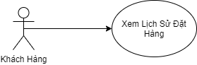

Sơ đồ hoạt động:

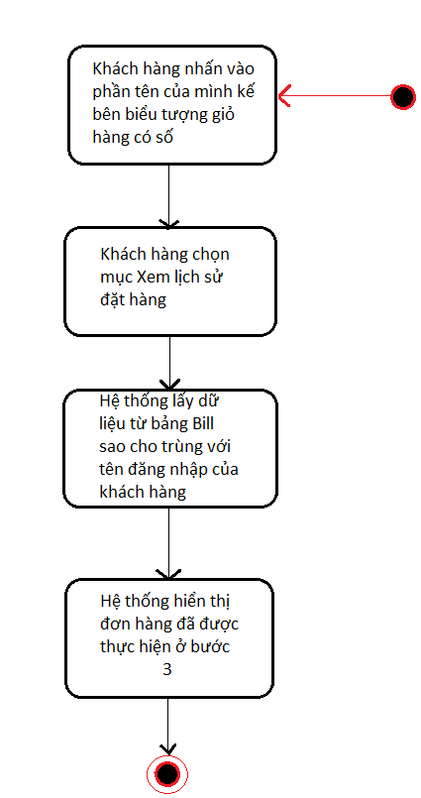

**10. Chức năng Cập nhật trạng thái hóa đơn.**

* Use-Case:
* Khi khách hàng đã mua hàng thành công qua hệ thống, khi cần xem lại đơn hàng.
* Mô tả Use-Case:
* Sơ đồ hoạt động:

# 3.2 Phân tích hệ thống về mặt dữ liệu lý thuyết

# 1. Xây dựng mô hình thực thể kết hợp lý thuyết ( ERD – Entity Relationship Diagram)

* 1. **Xác định các thực thể lý thuyết**
     1. **Thực thể Sản phẩm (Product)**
* Chứa thông tin về sản phẩm trên website
* Các thuộc tính: Mã sản phẩm (ID), Tên sản phẩm (Name), Giá (Price), Số người chơi (NoP), Số người chơi đề nghị (NoPsg), Thời gian chơi (Time), Độ tuổi (Age), Mô tả (Description), Số lượng (Quantity), Hình ảnh đại diện(Pic), Trạng thái (Status).
  + 1. **Thực thể Ảnh (Images)**
* Chức thông tin về các hình ảnh mô tả sản phẩm.
* Các thuộc tính: Mã hình ảnh (ID), Ảnh (Image).
  + 1. **Thực thể Loại sản phẩm (Type)**
* Chức các thông tin về các loại sản phẩm.
* Các thuộc tính: Mã loại sản phẩm (TypeID), Tên loại sản phẩm (TypeName).
  + 1. **Thực thể Thể loại (Category)**
* Chứa các thông tin các thể loại trò chơi.
* Các thuộc tính: Mã thể loại trò chơi (Category), Tên thể loại trò chơi (Category_name).
  + 1. **Thực thể Đơn đặt hàng (Bill)**
* Chứa các thông tin về các đơn đặt hàng trên website.
* Các thuộc tính: Mã đơn hàng (ID), Tổng số lượng (Quantity), Tổng tiền (Total), Tên người đặt (Name), Số điện thoại (Phone), Địa chỉ (Address), Ngày đặt hàng (Time), Ghi chú (Note), Trạng thái (Status).
  + 1. **Thực thể Người dùng (User)**
* Chứa các thông tin về người dùng trên website.
* Các thuộc tính: Địa chỉ Email (Email), Mật khẩu (Password), Họ và tên (Name), Số điện thoại (Phone), Địa chỉ (Address), Trạng thái (Status).
  + 1. **Thực thể Ban quản trị (Admin)**
* Chứa các thông tin của ban quản trị website.
* Các thuộc tính: Tài khoản (ID), Mật khẩu (Password), Vai trò (Role).
  + 1. **Thực thể Mục lục cha (Menu_first)**
* Chứa các thông tin của mục lục mức một trên website.
* Các thuộc tính: Mã mục lục(ID), Tên mục lục (Name), Liên kết (Link).
  + 1. **Thực thể Mục lục con (Menu_second)**
* Chứa các thông tin của mục lục mức hai trên website.
* Các thuộc tính: Mã mục lục(ID), Tên mục lục (Name), Liên kết (Link).
  + 1. **Thực thể Banner**
* Chứa các thông tin của banner trên website.
* Các thuộc tính: Mã banner (ID), Ảnh (Image), Liên kết (Link), Vị trí banner trên trang chủ (Position).
  1. **Quan hệ giữa các thực thể**

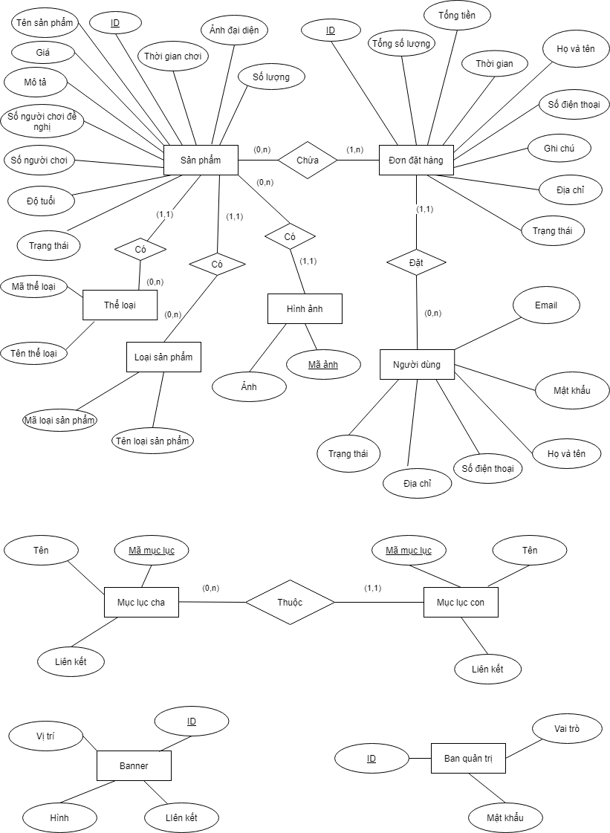

*Giải thích sơ đồ*

**Mối quan hệ n – n:**



Mỗi sản phẩm có trong nhiều đơn đặt hàng và mỗi đơn đặt hàng có nhiều sản phẩm .

**Mối quan hệ 1 – n:**



Mỗi người dùng có nhiều đơn đặt hàng, mỗi đơn đặt hàng chỉ được đặt bởi một người dùng.

**Thực thể:**



**Thuộc tính:**



## Xây dựng mô hình quan hệ dữ liệu lý thuyết

### Chuyển từ ERD sang mô hình quan hệ

* + 1. ***SẢN PHẨM (PRODUCT)***
* Chứa thông tin về sản phẩm trên website
* Các thuộc tính: Mã sản phẩm (ID), Tên sản phẩm (Name), Thể loại (Category), Giá (Price), Số người chơi (NoP), Số người chơi đề nghị (NoPsg), Thời gian chơi (Time), Độ tuổi (Age), Mô tả (Description), Số lượng (Quantity), Hình ảnh đại diện(Pic), Trạng thái (Status).
  + 1. ***HÌNH ẢNH (IMAGES)***
* Chức thông tin về các hình ảnh mô tả sản phẩm.
* Các thuộc tính: Mã hình ảnh (ID), Mã sản phẩm (ProductID), Ảnh (Image).
  + 1. ***LOẠI SẢN PHẨM (TYPE)***
* Chức các thông tin về các loại sản phẩm.
* Các thuộc tính: Mã loại sản phẩm (TypeID), Tên loại sản phẩm (TypeName).
  + 1. ***THỂ LOẠI (CATEGORY)***
* Chứa các thông tin các thể loại trò chơi.
* Các thuộc tính: Mã thể loại trò chơi (Category), Tên thể loại trò chơi (Category_name).
  + 1. ***ĐƠN ĐẶT HÀNG (BILL)***
* Chứa các thông tin về các đơn đặt hàng trên website.
* Các thuộc tính: Mã đơn hàng (ID), Người dùng (User), Tổng số lượng (Quantity), Tổng tiền (Total), Tên người đặt (Name), Số điện thoại (Phone), Địa chỉ (Address), Ngày đặt hàng (Time), Ghi chú (Note), Trạng thái (Status).
  + 1. ***CHI TIẾT ĐƠN ĐẶT HÀNG (BILLDETAIL)***
* Chứa các thông tin về các chi tiết đơn đặt hàng trên website.
* Các thuộc tính: Mã đơn hàng (BillID), Mã sản phẩm (ProductID), Số lượng (Quantity), Đơn giá (Price).
  + 1. ***NGƯỜI DÙNG (USER)***
* Chứa các thông tin về người dùng trên website.
* Các thuộc tính: Địa chỉ Email (Email), Mật khẩu (Password), Họ và tên (Name), Số điện thoại (Phone), Địa chỉ (Address), Trạng thái (Status).
  + 1. ***BAN QUẢN TRỊ (ADMIN)***
* Chứa các thông tin của ban quản trị website.
* Các thuộc tính: Tài khoản (ID), Mật khẩu (Password), Vai trò (Role).
  + 1. ***MỤC LỤC CHA (MENU_FIRST)***
* Chứa các thông tin của mục lục mức một trên website.
* Các thuộc tính: Mã mục lục(ID), Tên mục lục (Name), Liên kết (Link).
  + 1. ***MỤC LỤC CON (MENU_SECOND)***
* Chứa các thông tin của mục lục mức hai trên website.
* Các thuộc tính: Mã mục lục(ID), Mã mục lục cha (MenuFirstID), Tên mục lục (Name), Liên kết (Link).
  + 1. ***BANNER***
* Chứa các thông tin của banner trên website.
* Các thuộc tính: Mã banner (ID), Ảnh (Image), Liên kết (Link), Vị trí banner trên trang chủ (Position).

# 2.2 Mô hình quan hệ dữ liệu thực tế.

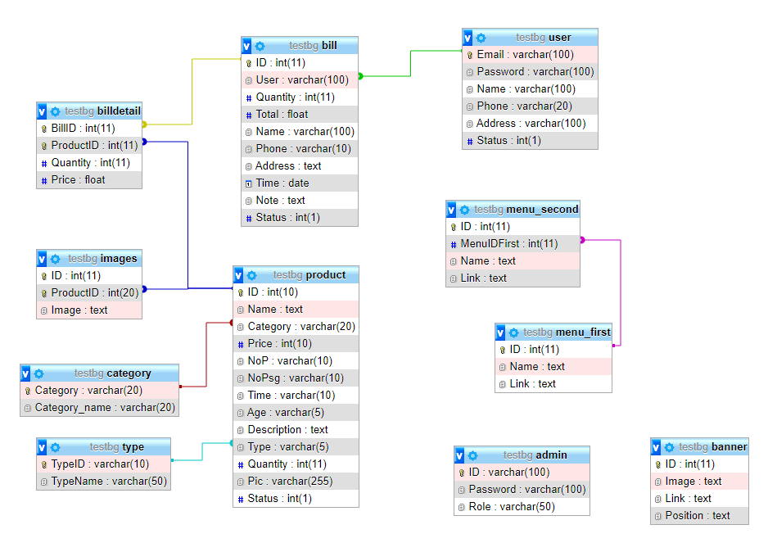

*Mô hình quan hệ dữ liệu*

# 2.3 Đặc tả bảng dữ liệu.

* **Bảng sản phẩm** **(product):**

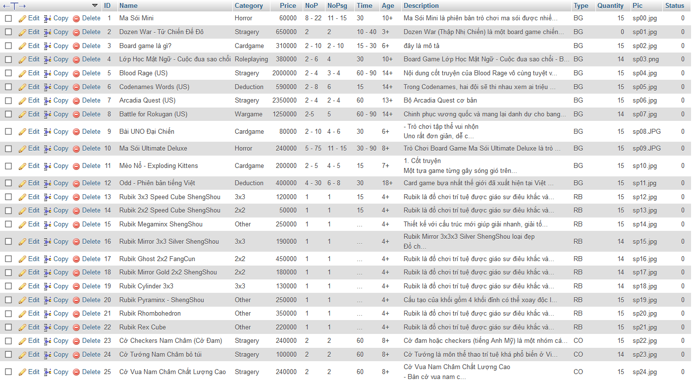

* **Bảng cấu trúc sản phẩm (product):**

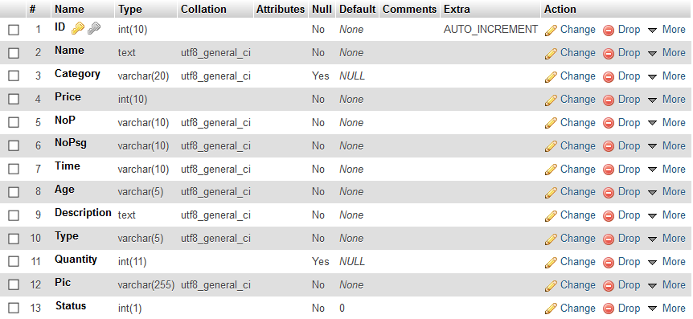

* **Bảng hình ảnh (images):**

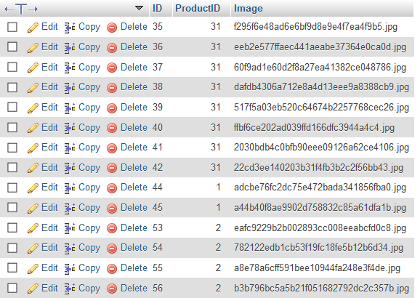

* **Bảng cấu trúc hình ảnh (images):**

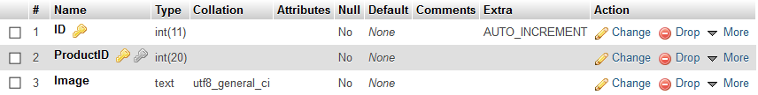

* **Bảng loại sản phẩm (type):**

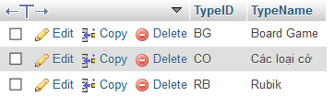

* **Bảng cấu trúc loại sản phẩm (type):**

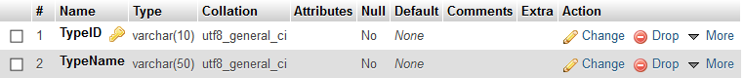

* **Bảng thể loại (category):**

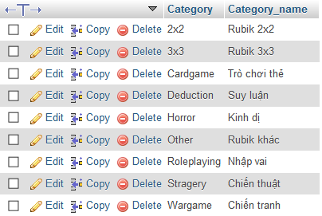

* **Bảng cẩu trúc thể loại (category):**

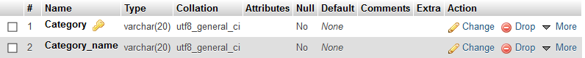

* **Bảng đơn đặt hàng (bill):**

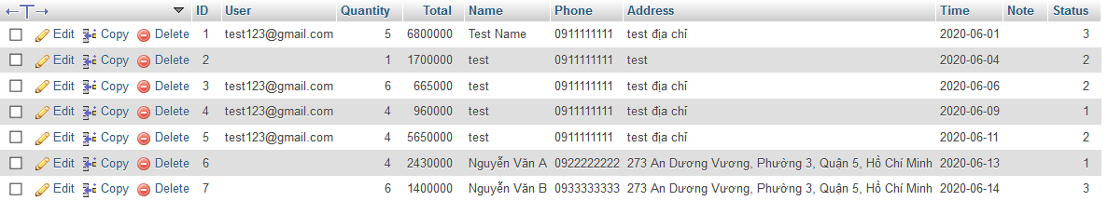

* **Bảng cấu trúc đơn đặt hàng (bill):**

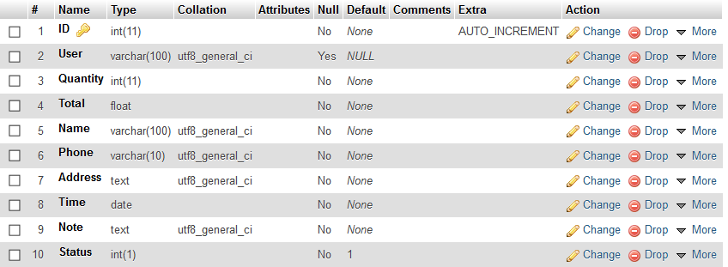

* **Bảng chi tiết đơn dặt hàng (billdetail):**

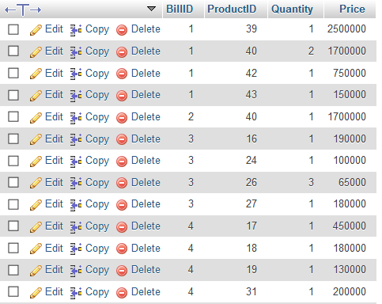

* **Bảng cấu trúc chi tiết đơn đặt hàng (billdetail):**

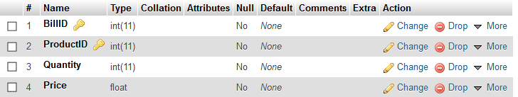

* **Bảng người dùng (user):**

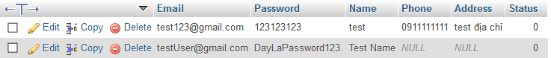

* **Bảng cấu trúc người dùng (user):**

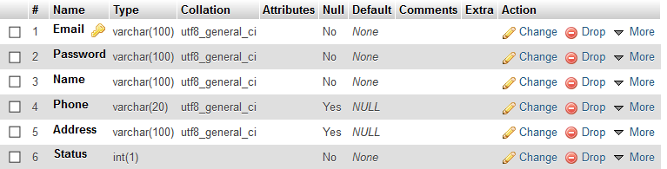

* **Bảng ban quản trị (admin):**

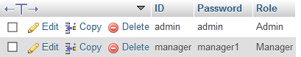

* **Bảng cấu trúc ban quản trị (admin):**

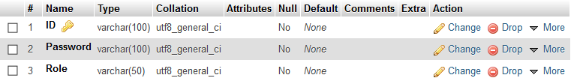

* **Bảng mục lục cha (menu_first):**

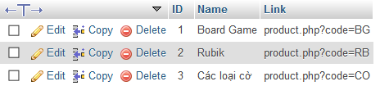

* **Bảng cấu trúc mục lục cha (menu_fisrt):**

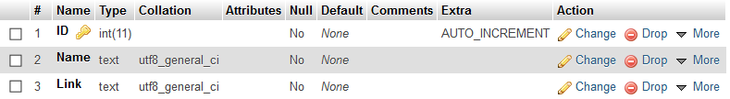

* **Bảng mục lục con (menu_second):**

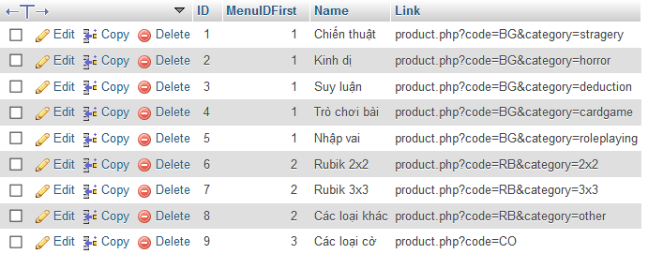

* **Bảng cấu trúc mục lục con (menu_second):**

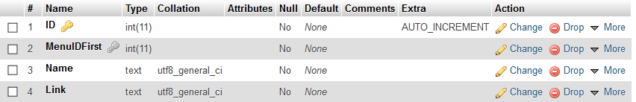

* **Bảng banner:**

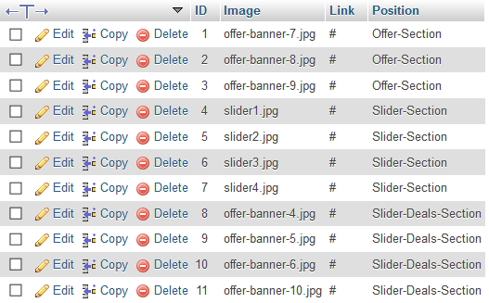

* **Bảng cấu trúc banner:**

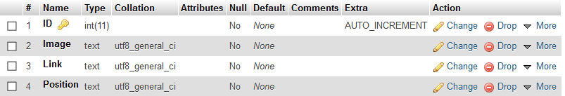

# CHƯƠNG 4: THIẾT KẾ HỆ THỐNG

# I. Thiết kế giao diện.

# 1. Thiết kế giao diện người dùng.

# 2. Giao diện trang quản trị.

# CHƯƠNG 5 : CÀI ĐẶT HỆ THỐNG

Có hai cách để chạy được hệ thống đó chính là :

* **Cài lên host** : Phương pháp này đòi hỏi mất phí, nhưng có thể truy cập website từ mọi nơi.
* **Cài lên host ảo** (**localhost**) : Phương pháp này không mất phí.

Ở phạm vi đề tài này chúng ta sử dụng phương pháp cài lên host ảo (localhost) bằng Xampp. Và để chạy được hệ thống website này thì việc đầu tiên chúng ta cần phải thực cài đặt được Xampp và nhập vào file dữ liệu.

1. **Cài đặt XAMPP**

XAMPP là một chương trình tạo máy chủ web (Web Server) trên máy tính cá nhân (Localhost) được tích hợp sẵn Apache, PHP, MySQL, FTP Server, Mail Server và các công cụ như PHPMyadmin.

Xampp được sử dụng hoàn toàn miễn phái, link tải:

[***http://www.apachefriends.org/en/xampp-windows.html***](http://www.apachefriends.org/en/xampp-windows.html)

Sau khi đã tải về phiên bản tương thích cho máy, ta tiến hành cài đặt:

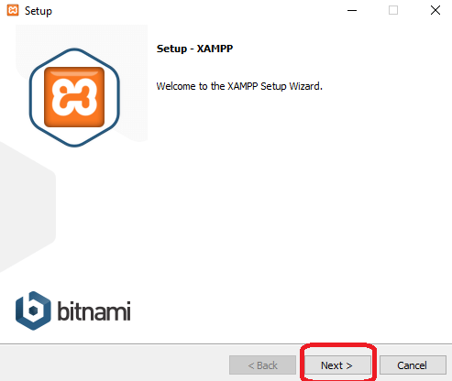

***Ta chọn “Next”***



*Tiếp tục chọn “Next”*

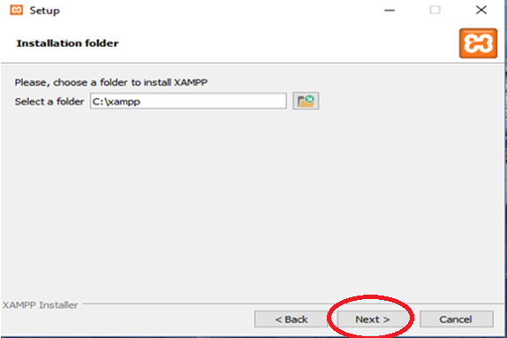

*Chọn đường dẫn để cài đặt => “Next”*

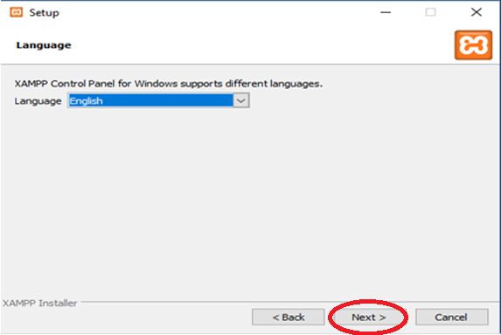

Chọn ngôn ngữ cho Xampp => “Next”

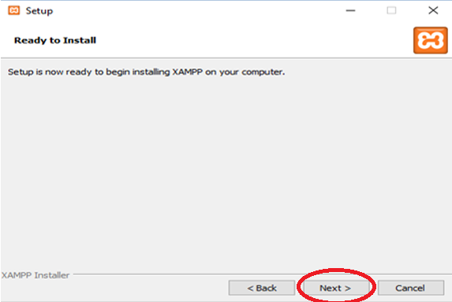

*Tiếp theo chọn Next để thực hiện cài đặt và đợi đến khi hoàn tất cài đặt.*



*Sau khi cài đặt hoàn tất chọn vào ô tick và “Finish” để kết thúc cài đặt đồng thời khởi động Xampp.*

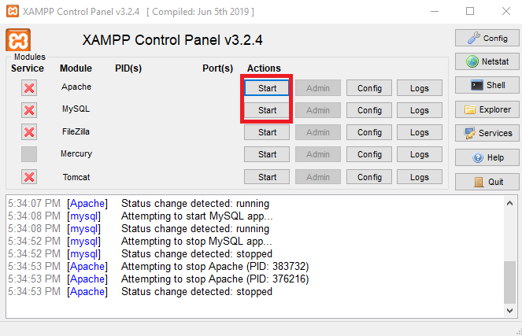

Sau đó cửa sổ Xampp Control Pannel được hiện lên thông báo tình trạng của các service đang được XAMPP quản lý.

Để chạy được hệ thống của mình ta cần ấn vào “Start” cả Apache và MySQL như trên. Rồi tiếp đến là phần nhập file dữ liệu vào sever.

1. **Nhập cơ sở dữ liệu**

Để nhập cơ sở dữ liệu vào hệ thống ta thực hiện như sau:

* Vào trình duyệt gõ vào địa chỉ <http://localhost/phpmyadmin/> hoặc ấn vào nút “Admin” ở dòng MySQL trong cửa sổ Xampp:
* Tại giao diện vừa hiển thị , ta chọn mục (Mới) bên trái và gõ vào ô tên cơ sở dữ liệu : “boargame” .Sau đó click vào nút “Tạo”.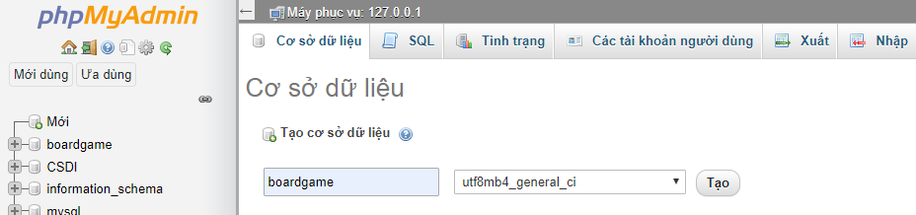
* Tiếp theo ấn vào nút “Nhập” (Hoặc là “Import” nếu sử dụng ngôn ngữ English.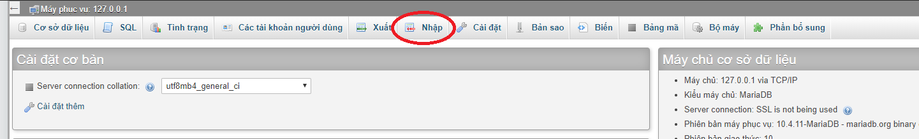
* 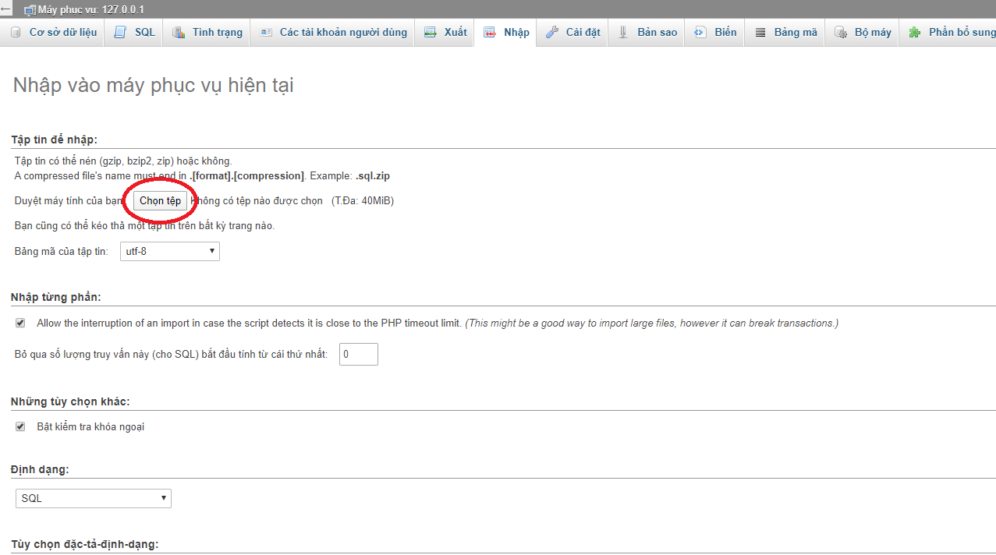Kế đến ấn vào “Chọn file” rồi chọn đường dẫn đến file database **(../boardgame/data/boargame.sql**)
* Cuối cùng là chọn nút “Thực hiện” ở góc phải phía dưới

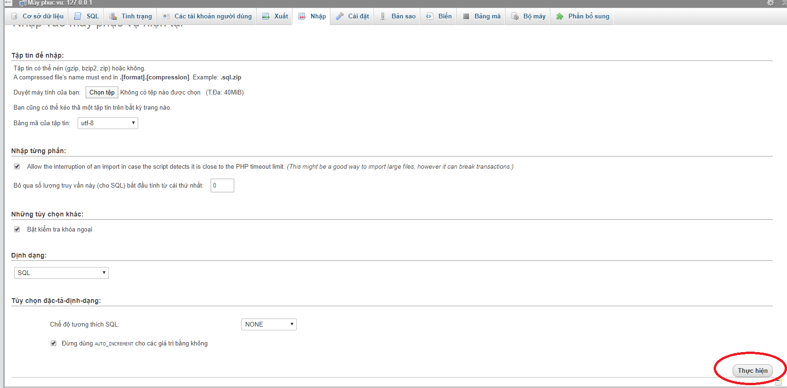

1. **Chạy hệ thống**

Sao chép thư mục Boargame vào trong thư mục htdocs của XAMPP mà ta vừa cài đặt xong.

Vào trình duyệt gõ trang: <http://localhost/boardgame/index.php> ( hoặc <http://localhost:8080/boardgame/index.php> nếu thay đổi cổng port).

**KẾT LUẬN**

# Kết quả đạt được

* Xây dựng được các chức năng cơ bản của 1 website giới thiệu làng nghề, bán hàng .
* Xây dựng được chức năng quản lý thông tin cho quản trị viên : quản lý tin tức, quản lý sản phẩm, quản lý giới thiệu, …
* Chức năng tìm kiếm sản phẩm : có thể tìm kiếm bằng tiếng việt có dấu .
* Sắp xếp sản phẩm theo giá .
  1. **Ưu điểm**
* Hoàn thành đúng tiến độ được giao .
* Cố gắng bám sát các tiêu chí đề ra .
* Giao diện website thân thân với người dùng .
  1. **Nhược điểm**
* Website chỉ mới giải quyết được những vấn đề cơ bản .
* Chưa giải quyết được nhiều vấn đề khó .
  1. **Thu hoạch chung**
* Hiểu thêm được về việc xây dựng website giới thiệu và bán sản phẩm .
* Qua đợt làm đồ án lần này em đã phần nào hiểu được những khái niệm và những công việc cơ bản nhất để xây dựng website nói chung và website thương mại điện tử nói riêng. Đồng thời đã tìm hiểu thêm được các công cụ thiết kế trang web, tìm hiểu về ngôn ngữ PHP, MYSQL và một số phần mềm hỗ trợ khác. Được làm quen với công việc thực tế ở công ty để sau này ra trường làm việc khỏi bỡ ngỡ .
  1. **Hướng phát triển tương lai**
* Xây dựng hệ thống giới thiệu và bán hàng trực tuyến thanh toán trực tuyến .
* Từng bước hoàn thiện Website cho rõ ràng từng phần thân thiện, dễ dàng cho khách hàng vào xem và đặt mua .
* Hoàn thiện hệ thống quản trị, dễ dàng cho người quản trị hơn .

# TÀI LIỆU THAM KHẢO

1. Đào Thanh Tĩnh , Phân tích thiết kế hệ thống thông tin, Nhà xuất bản Học viện Kỹ thuật Quân sự.
2. Nguyễn Văn Ba , Phân tích thiết kế hệ thống thông tin, Nhà xuất bản ĐHQG.
3. Các trang web:

[www.w3school.com](http://www.w3school.com)

[www.w3c.com.vn](http://www.w3c.com.vn)